Samuel Biener, experto de Meteored (tiempo.com), adelanta la previsión meteorológica para el próximo mes
Previsión para el mes de julio: ¿el más tormentoso de los últimos años?
- Aunque no se llegará al extremo calor del pasado año, será más cálido de lo normal, especialmente en la segunda quincena
- Julio es el mes más seco pero, a la vez, suele mostrar algunas de las tormentas más extremas del año en España
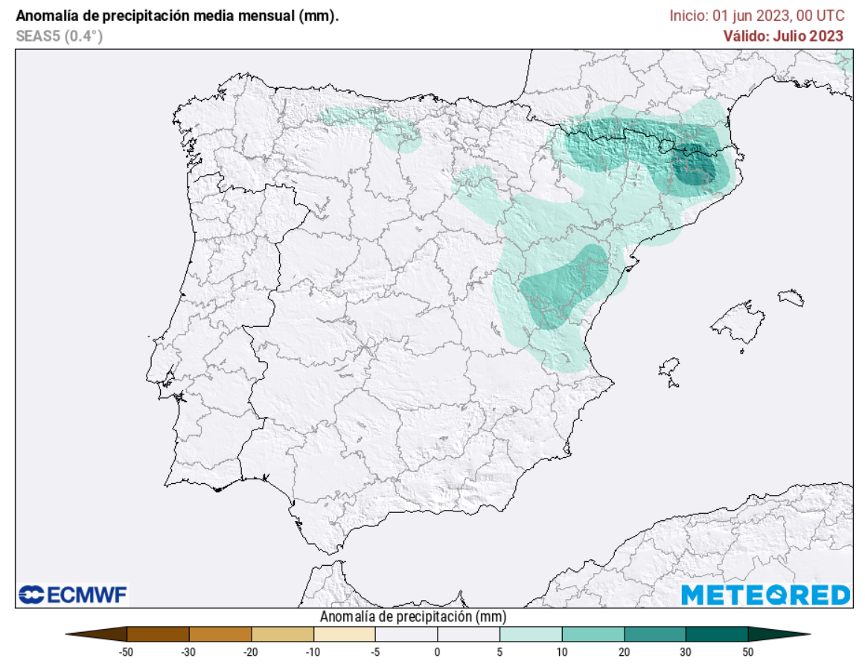
El mes de julio pinta más húmedo de lo normal en gran parte del cuadrante noreste peninsular. Allí las tormentas podrían ser más frecuentes que en años anteriores.

Madrid, 28 de junio de 2023.- Junio está a punto de finalizar, un mes caracterizado por fuertes tormentas en gran parte del país, además de temperaturas que han dejado valores superiores a 44 ºC y noches tropicales. Pero, ¿cómo será julio? ¿cambiará esta situación? Samuel Biener, experto de Meteored (tiempo.com), nos ofrece la previsión para el próximo mes, uno de los más cálidos y secos del año.

Análisis de Samuel Biener, experto de Meteored (tiempo.com)
S. Biener .- Normalmente julio es el mes más cálido y seco del año. Las temperaturas promedio se aproximan a los 24 ºC y las precipitaciones los 20 l/m², aunque hay que tener siempre en cuenta la diferencia entre las zonas norte y el extremo sur peninsular, donde se acumulan en torno a los 50 o 100 l/m² y 0 o 5 l/m² respectivamente.
El día 15 comienza la canícula, el periodo más cálido del año y también seco. Sin embargo, aunque las precipitaciones suelen ser escasas, en zonas de los Pirineos y el Sistema Ibérico pueden registrarse grandes tormentas e incluso granizadas catastróficas.
¿Tendremos otra ola de calor?
Para este año, en la mayor parte de España se espera un mes de julio muy cálido, pero sin rebasar los extremos del 2022. En la vertiente cantábrica, valle del Ebro, depresión del Guadalquivir, la mayor parte de las mesetas y los dos archipiélagos, las temperaturas superarán 1 o 2 ºC la media.
Para la primera parte del mes no se esperan calores extremos, las temperaturas serán las propias de esta época en la mayor parte de las regiones. No obstante, para la segunda quincena sí se prevé calor intenso en la Península y en ambos archipiélagos, aunque de momento es demasiado pronto para hablar de una ola de calor.
El posible bloqueo escandinavo
En el entorno de Escandinavia, en los últimos días se habla de la posibilidad de un bloqueo anticiclónico, similar al patrón de mayo. Desde que comenzó el verano, la atmósfera se ha mostrado bastante dinámica a diferencia de los años anteriores. Los centros de acción muestran más dinamismo y así las olas de calor son de menor duración. A largo plazo, es posible la instalación de altas presiones en la zona de Islandia-Escandinavia que podría favorecer la presencia de aire frío y tormentas en nuestra zona.
¿Mes de granizadas?
En julio las precipitaciones suelen ser escasas, pero es un mes en el que podemos encontrarnos con fuertes tormentas en algunas zonas e, incluso, el temido pedrisco, tan perjudicial para los cultivos. Todo apunta a que se avecinan semanas con más precipitaciones de lo normal en el cuadrante noreste peninsular, especialmente en el Ibérico sur y en el Pirineo, justo donde las tormentas son más abundantes en esta época del año.
Para el resto del país nuestro modelo de referencia no atisba anomalías significativas respecto a la climatología de julio, aunque habrá que permanecer atentos al mencionado bloqueo, porque podría suponer un recrudecimiento de las tormentas.
 Síguenos en Telegram
Amplía información con el artículo completo en:
El tiempo en España en julio: si se confirma el bloqueo escandinavo, ¿será el más tormentoso de los últimos años?

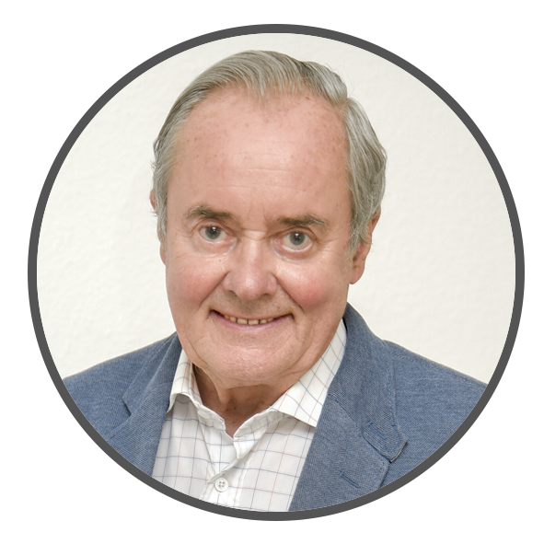 | José Antonio Maldonado  Director de Meteorología. |  | José Miguel Viñas  Meteorólogo de Meteored. |  |  | Francisco Martín  Coordinador de la RAM.
+ Expertos de Meteored
Para concertar entrevistas:  Actitud de Comunicación  91 302 28 60 |  |  |  | press@meteored.com

Sobre Meteored
Meteored se ha convertido en uno de los proyectos líderes sobre información meteorológica a nivel mundial con más de 20 años de experiencia. Actualmente nuestras predicciones, modelos y noticias se ofrecen por todo el mundo a través de distintos medios y plataformas. Es por nuestra experiencia, calidad y dedicación, que millones de personas confían en nosotros para planificar su día a día.
Meteored cuenta, además, con un equipo de redacción internacional, ubicado en varios países del mundo. Nuestros expertos en meteorología, meteorólogos y periodistas se encargan de mantenernos informados sobre los acontecimientos meteorológicos más importantes de actualidad, así como de ilustrarnos y explicarnos las situaciones más significativas que están por llegar.

